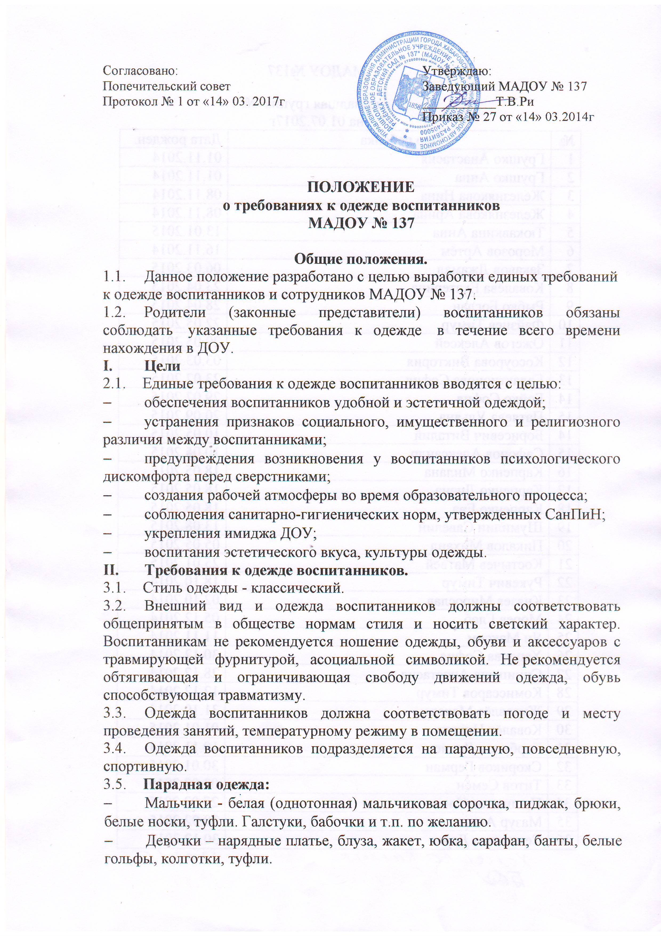

* 1. **Повседневная одежда:**

- Одежда мальчиков и девочек должна быть удобной, не стеснять движения и не вызывать травм.

- Обувь должна быть на небольшом каблуке не выше 1-2 см с нескользящей поверхностью, удобно застегивающейся

- Мальчики – рубашки, батники, футболки, шорты, брюки, носки, туфли общепринятого стиля, разных цветов.

- Девочки – блуза, кофточка, футболка, платье, брюки, юбка, сарафан гольфы, носки, туфли.

* 1. **Спортивная форма:**

На занятия по физической культуры воспитанники ДОУ должны переодеваться в спортивную форму, состоящую из шорт, однотонной футболки (можно с детским рисунком) одного цвета для группы, спортивной обуви.

Спортивная обувь:

* при занятиях в  спортивном зале – носочки;
* при занятиях на улице – кроссовки.
  1. **Для музыкальных занятий**
  + специальной одежды для музыкальных занятий не требуется;
  + обувь – чешки.
  1. 3.10 Прическа
* Длинные волосы у девочек должны быть заплетены в косу или прибраны заколками.
* Мальчики должны своевременно стричься.
  1. Одежда должна быть обязательно чистой, свежей, выглаженной.
  2. Наличие сменной обуви обязательно. Сменная обувь должна быть чистой.

1. **Права и обязанности родителей воспитанников.**
   1. Родители воспитанников имеют право выбирать одежду в соответствии с предложенными вариантами.
   2. Родители воспитанников обязаны соблюдать требования к одежде.   Спортивная форма в дни занятий по физической культуре, чешки для музыкального занятия приносится с собой, либо хранится в шкафчике воспитанника. В дни проведения торжественных мероприятий, праздников воспитанники надевают парадную одежду.
2. **Педагогический состав работников ДОУ должен показывать пример своим воспитанникам, выдерживать классический стиль в своей повседневной одежде.**
3. **Порядок введения и механизм поддержки стиля.**
   1. Ответственность за доведение информации до родителей (законных представителей) воспитанников и соблюдение пунктов данного Положения возлагается на воспитателей групп.

Данный локальный акт является приложением к Уставу ДОУ и подлежит обязательному исполнению